Mäkčeň, dĺžeň, otáznik a výkričník 2.ročník

Na klávesnici nájdeme okrem písmen aj rôzne iné znaky napríklad: ! , ? . § ) ( / a ďalšie. Na mnohých klávesniciach nájdeme na jednom klávese hneď 4 rôzne znaky. Ktoré teda platia pre nás? **Ak máš nastavenú Slovenskú klávesnicu platia znaky, ktoré sa nachádzajú napravo. Napr.:**

kláves ´ a ˇ

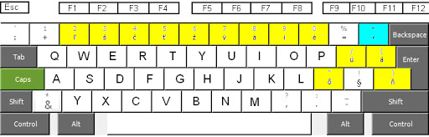

* Na klávesnici chýbajú klávesy pre niektoré písmená s dĺžňami alebo mäkčeňmi, ako napríklad **ď, ó, ĺ,**alebo**ŕ**. Vtedy používame kláves pre **dĺžeň a mäkčeň**(nachádza sa vedľa backspace, na obrázku vyfarbený tyrkysovou farbou).
* Hovorí sa mu tzv. **mŕtvy kláves**

## Písanie dĺžňov:

1. Jeden krát stlačte kláves malíčkom pravej ruky **dĺžeň a mäkčeň**http://www.ucitelka.wz.sk/obrazky-piaty-rocnik/klaves.JPG. (Nebuďte prekvapení, ak po stlačení klávesu **dĺžeň a mäkčeň** na obrazovke neuvidíte zmenu. Počítač čaká na stlačenie ďalšieho klávesu - písmena, ktoré má napísať spolu s dĺžňom.)
2. **Napíšeme o:** stlačte kláves s písmenom **o**.
3. Vyskúšajte si: óóóóóóóóóóóóóóóóó............

## Písanie mäkčeňov:

1. Keďže je mäkčeň na klávese hore stlačte malíčkom ľavej ruky **Shift**http://www.ucitelka.wz.sk/obrazky-piaty-rocnik/shift.JPG+ malíčkom pravej ruky **dĺžeň a mäkčeň**http://www.ucitelka.wz.sk/obrazky-piaty-rocnik/klaves.JPG. ( Nebuďte prekvapení, ak po stlačení klávesu **dĺžeň a mäkčeň** na obrazovke neuvidíte zmenu. Počítač čaká na stlačenie ďalšieho klávesu - písmena, ktoré má napísať spolu s mäkčeňom.)
2. **Napíšeme d:** stlačte kláves s písmenom **d**.
3. Vyskúšajte si: ďďďďďďďďďďďďď............

## Písanie otáznika:

1. Otáznik je umiestnený na dolnom rade, na tom istom klávese ako je čiarka.
2. **SHIFT + ,** **= ?**

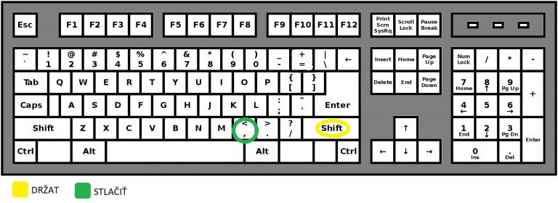

## Písanie výkričníka:

1. Výkričník je umiestnený na strednom rade, na tom istom kláves ako paragraf.
2. **SHIFT + § = !**

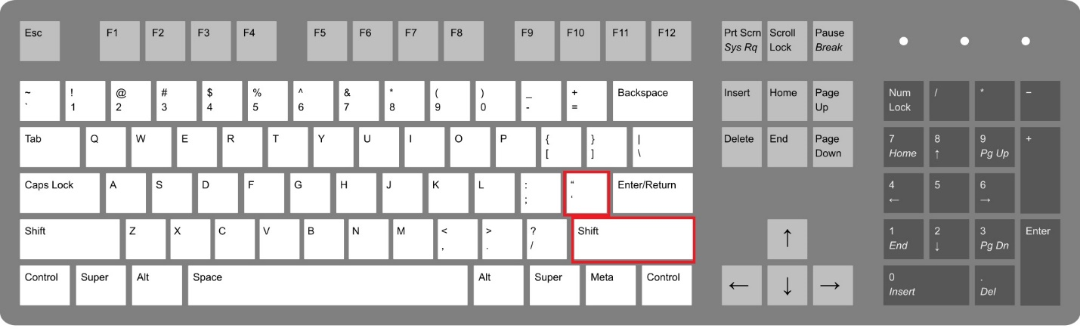

# CVIČENIA:

1. NÁCVIK SLOV: každý riadok napísať 3X

óda zóna dóm róba pór vŕba dĺžka kŕč tĺk kĺb tŕň gól trón pól dipól tŕnie hŕstka tŕstie sŕkať póza lós

óda zóna dóm róba pór vŕba dĺžka kŕč tĺk kĺb tŕň gól trón pól dipól tŕnie hŕstka tŕstie sŕkať póza lós

óda zóna dóm róba pór vŕba dĺžka kŕč tĺk kĺb tŕň gól trón pól dipól tŕnie hŕstka tŕstie sŕkať póza lós

ďaleko vďaka Ďumbier ďalekohľad kaďa Maďarsko ďakujem ďaleký seď maďarský meď sleď reďkovka veď ďaleko vďaka ďakujem ďaleký kaďa Maďarsko maďarský meď sleď ďaleko vďaka seď

Ďumbier ďalekohľad kaďa Maďarsko ďakujem ďaleký ďaleko vďaka reďkovka veď ďaleko meď sleď